Azərbaycan Arxeologiyası 2006
Azerbaijan Archeology! Vol.: 8 Num.: Л

SEYİDLƏR YAŞAYIŞ YERİNİN BtR QRUP SAXSIMƏMULATI
Yaqil Danyalov
(Azərbaycan MEA Arxeologiya və Etnoqraüya Institute)
Seyidlər yaşayış yeri Samux rayonunun eyni adlı kəndindən 2 km şij malda, Quşqara çayı sahilində yerləşir. Abidənin ərazisindən uzun müddət əkin sahəsi kimi istifadə olunmuşdur. Nəticədə mikrorelyef pozulmuş Щ abidə ilkin formasını itirmişdir.
BuradavBakı-Tbilisi-Ərzurum qaz kəmərinin çəkilişi ilə bağlı olaraq abi-j dənin dağılmaq təhlükəsini nəzərə alaraq kəmərin dəhlizinə düşən hissəofl arxeoloji qazıntılar apanlmış, külli miqdarda antik dövrə aid maddi mədəniy-| yət nümunələri aşkarlanmışdır.
Arxeoloji qazıntılar nəticəsində aşkar edilən maddi mədəniyyət nürmı-J nələri arasında saxsı məmulatı üstünlük təşkil edir. Onlardan bir qrupu key-1 fıyyətli bişirilməsi və incə bədii tərtibatı ilə diqqəti cəlb edir.
Həmin saxsı məmulatı küpə və bardaq qırıqları ilə təmsil olunmuşdurl Onların səciyyəvi cəhəti təmiz, yaxşı yoğrulmuş gildən hazırlanması, sabit | temperatur rejimində bişirilməsi, saxsımn boz və çəhrayı rəngdə olmasıdır.j Onların üzəri ağ pasta ilə bəzədilmişdir.
Bardaqlar əsasən gövdə və boğaz hissələri ilə təmsil olunmuşdur. Nazikj divarlı ağzı qıf formasında xaricə açılan, alçaq boğazı olan bardağın fraqmen- • tində bayır tərəfdən boğaz hissə paralel ağ pasta ilə 3 paralel zolaqlar ilə bəzədilmişdir. Bardaq sındığından həmin dekorunun çiyin hissədə davami edib - etməməsini söyləmək çətindir. Fraqment əsasında bardağın boğazının j diametrinin 6,8 sm olduğunu söyləmək olar (II tablo, şəkil 1).
Ağzı qıf formasında bayıra açılan alçaq boğazı maili çiyinə keçən kiçik tutumlu bardaq və ya dolça tipli qabın fraqmenti ağız və boğazı əks etdirir. Qabın saxsısı iki qatlıdır. Uz qat yaşıla çalan təbəqədən ibarətdir.
Boğazında qalın ağ pasta ilə düz olmayan üfqi paralel xətlər çəkilmişdir.j (tablo I, şəkil 2). Bu tip keramika Azərbaycanm Şəmkir, Tovuz, Qazax bölgələrində daha geniş yayılmışdır (1).
Ağzı qıf formasında bayıra açılan orta tutumlu küpənin alçaq boğazı qatlanaraq gövdəyə keçir. Küpənin üzəri yaşımtıl qatla örtülmüşdür. Boğazı və gövdəsi paralel ağ pasta ilə çəkilmiş xətlər ilə bəzədilmişdir. Lakin, bir qədər zəif ağ xətlər qabın boğazmda içəri tərəfındə də vardır. Bundan başqa gövdə hissəyə çərtmə naxışlar vurulmuşdur (I tablo, şəkil 3).
Fraqmentlərdən üçü orta tutumlu küpə tipli qablara məxsusdur. Onların yastüaşdırılmış ağzı, alçaq hiss olunmayan boğazdan birbaşa çiyinə keçən nazik divarları vardır. Fraqmentlərdən birinin çiyininə ağ pasta ilə üfqi nazik zolaqlar çəkilmişdir. 2 və 3-cü zolaqlar arasında yağışı xatırladan çərtmələr, 3-4-cü zolaqlar arasmda isə dalğalı cızma xətt salınmışdır. Küpə təmiz,

Azərbaycan Arxeologiyası 2006
Azerbaijan Archeology Vol.: 8 Num.: 1-4

yaxşı yoğrulmuş gildən hazırlanmış sabit temperatur rejimində bişirilmişdir. tkinci fraqment də eyni üslubda bəzədilmişdir (I tablo, şəkil 4-5). Uçüncü fraqmentdə boğaz və çiyin ağ pasta zolaqlar ilə bəzədilərək həmin bəzək üzərindən iki cərgə çərtmələr ilə naxışlanmışdır. Çərtmələr arasmda isə da-ha bir çəpəki salınmış xətti naxış vardır (I tablo, şəkil 6). Belə küpə fraq-mentlərinə analoji olaraq Gəncə, Xanlar rayonlarında (2) six şəkildə rast gəlinir.
Digər fraqmentlər gövdənin müxtəlif hissələrinin fraqmentləridir. Fraq-mentlərdən birində çubuqvari qulp üfüqi vəziyyətdə gövdəyə birləşdirilmiş-dir. Qulpun üzərində barmağı çəkməklə şırım şəklində çokəklik salınmışdır. Qulpun altı və ətrafı barmaq ilə sığallanmışdır. Gövdəni isə ağ rəngli pasta ilə üfiiqi çəkilmiş zolaqlar bəzəyir. Qabın divarları olduqca nazik və nəfıs hazırlanmışdır (II tablo. şəkil 1).
Fraqmentlərdən ikisi gen boğazlı bardağa məxsus olub, boğaz, çiyin və gövdəsi ağ pasta ilə zolaqlar şəklində naxışlanmışdır. Boğazdan çiyinə keçən hissədə həmin bəzəyin üzərinə nazik çərtmələr vurulmuşdur. Gövdədə en kəsiyi oval olan qulpun izi qalmışdır. Bu qulpun qalığı əsasmda deyə bilərik ki, quip qab bəzədildikdən sonra bardağa yapışdırılmışdır, həmin yerdə naxı-şm üzərini örtmüşdür (tablo 2. şəkil 2). Mingəçevir arxeoloji qazıntılarında antik dövrün bu tip quip qırıqlarına çox sayda rast gəlinmişdir (3).
Eyni vəziyyəti biz başqa bir qabın qırığında da görürük. Nəfis hazırlan-mış həmin bardaq və ya dolçanın gövdəsini ağ anqoblu pasta ilə çəkilmiş üfüqi zolaqlar bəzəyir. Çubuqvari qulpun yuxarısına yapışdırılmış və yapış-dırılan hissədə naxışm üzərini ortmüşdür (tablo 2, şəkil 3).
Qafqaz Albaniyasmın maddi-mədəniyyət nümunələri içərisində Qəbələ, Şəki, Ağsu rayonları ərazisindən çubuqvari qulpu olan bu tip keramika nü-munələrinin tapılması onların çox geniş areala malik olduğunu sübut edir (4).
Təsvir olunan nümunələrdən başqa bu tip keramikanm daha üç fraqmen-tinə rast gəlinmişdir. Onlardan ikisi eyni tərkibli olub yalnız zolaqlarının müxtəlifliyi ilə fərqlənir (tablo 2. şəkil 4). Üçüncü fraqment iki qatlı olub, üstü yaşıla çalan qat üzərindən ağ pasta ilə səliqəsiz zolaqlar çəkilmişdir (II tablo. şəkil 5). Zolaqlann bəziləri bir-birinə six yaxınlaşaraq qovuşur.
Göründüyü kimi, Samux rayonunun Seyidlər yaşayış yerindən əldə olunmuş bu keramika nümunələri peşəkar dulusçu rəssam tərəfındən istehsal olunmuş sənət nümunələridir. Bu tip keramikanm oxşarlarına arxeoloji qa-zıntılar zamanı Qıraq Kəsəmən abidələrində də rast gəlinmişdir.
Abidənin statiqrafıyasına və oxşar nümunələrə əsasən, bəhs olunan saxsı məmulatı antik dövrə aid olunur.

BDOBIYYAT:
- Халилов Дж. А., Материальная культура Кавказской Албании. Баку, 1 с.142-143
- Голубкина Т.И. Материалы к истории албанских племен Кавказа данным кувшинных погребений Азербайджана (II в. до.н.э). Тбил 1962, с.84
- Асланов Г.М, Ваидов Р.М, Ионе Г.И. Древний Мингечаур. Баку, I с.118
- Рзаев Ы. Искусство Кавказской Албании. Баку 1976, с. 24.

Tablo 1
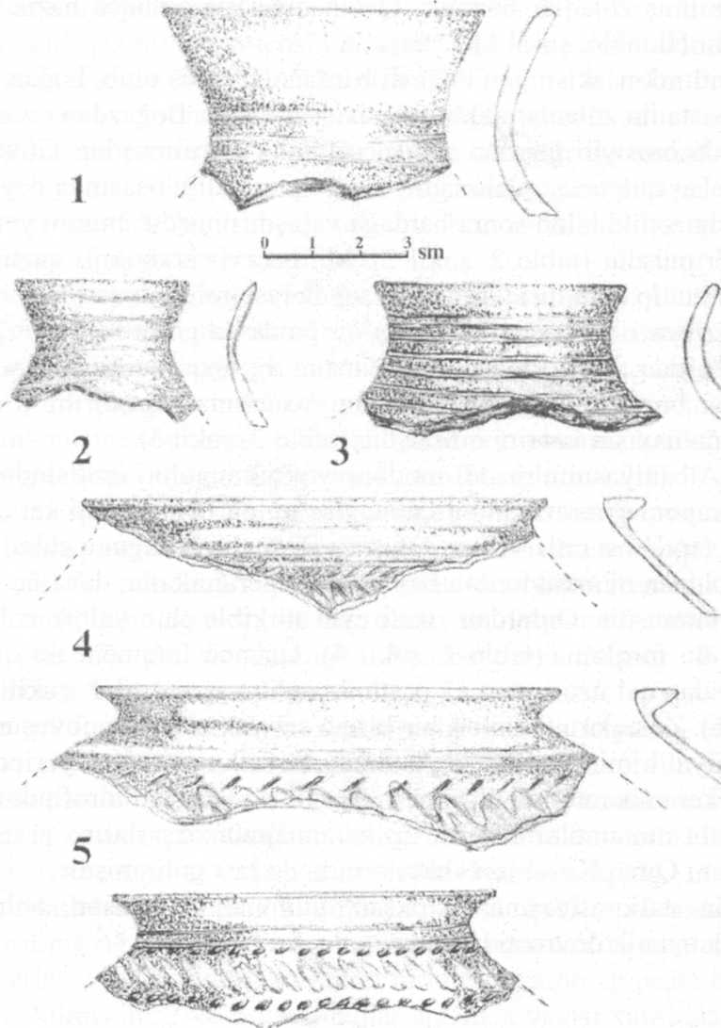
Azerbaijan Archeology
Azarbaycan Arxeologiyasi 11 Vol.: 8 Num.: 1-4

Tablo 2

